**Informacja prasowa 1.08.2025 r.**

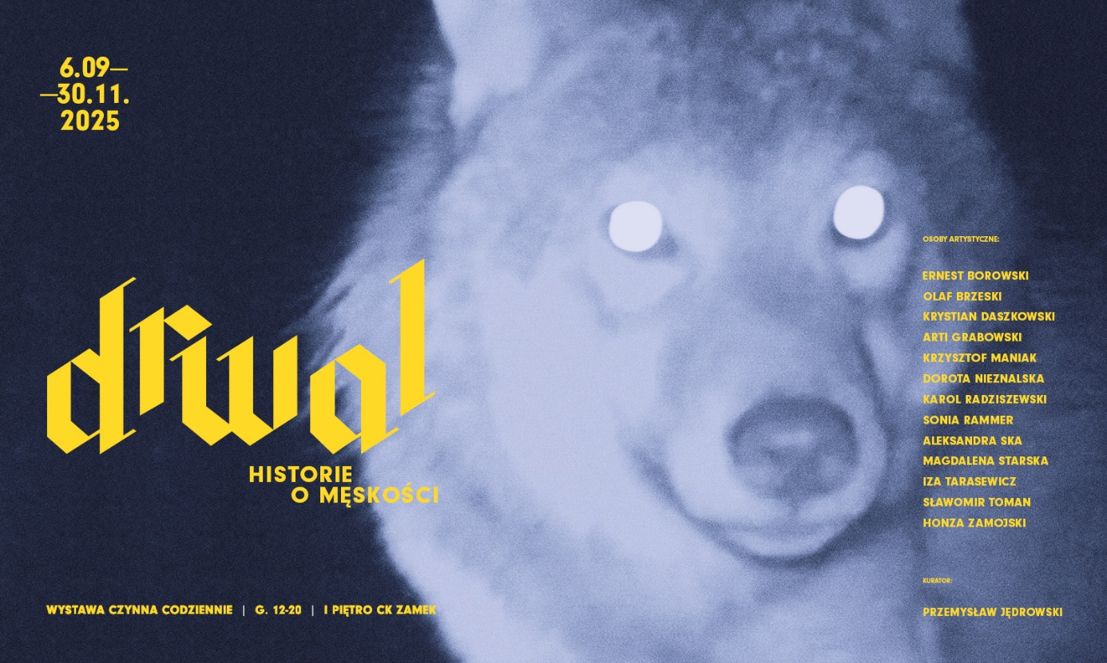

**„Drwal. Historie o męskości” – nowy projekt interdyscyplinarny w Centrum Kultury ZAMEK**

**6.09‒30.11.2025**

**Od września w przestrzeniach Centrum Kultury ZAMEK będzie można oglądać nową wystawę czasową, która wraz z działaniami edukacyjno-społecznymi tworzy projekt „Drwal. Historie   
o męskości”. Punktem wyjścia rozważań o zmianach postaw mężczyzn wobec świata będzie XIX-wieczna historia Zamku jako apoteozy patriarchalnego systemu władzy i jego twórcy, cesarza Wilhelma II – zwanego „drwalem z Doorn”.**

„Drwal” to interdyscyplinarny projekt artystyczno-społeczny łączący polską sztukę najnowszą, wykłady, warsztaty i panele dyskusyjne, które będą próbą odpowiedzi na pytania o kondycję męskości, jej narracje i role społeczne, zaczynając od norm społecznych XIX wieku do współczesności. Wychodząc od epoki Wilhelma II, nazywanej „triumfem męskości”, przyjrzymy się różnym aspektom męskości w dobie jej kryzysu i powrotu polityczno-kulturowych schematów.

Tytułowy „Drwal” odwołuje się do cesarza Wilhelma II Hohenzollerna, który na początku XX wieku wybudował nową siedzibę wypełnioną męskimi mitologiami i kolonialnymi kompleksami. Po politycznej porażce Niemiec w I wojnie światowej abdykował, kończąc jako moralny i polityczny przegrany. Resztę życia spędził w holenderskim Doorn, gdzie jego ostatnim bastionem męskości była wycinka drzew w okolicznych lasach – zyskując przydomek „drwala z Doorn”.

– *W projekcie „Drwal” postać cesarza jest „trupem w szafie”, ideą świata, która choć anachroniczna i skompromitowana, wciąż z tej szafy wyłazi, powracając w nowych wojnach. Jest też opowieścią o fałszu i rozpadzie zachodniego mitu męskiej dominacji. Ale także budowania nowych początków na jego ruinach. To punkt wyjścia wszystkich osób artystycznych biorących udział w projekcie. Ich prace, wykorzystując życiowe i artystyczne doświadczenie, zajmują się reinterpretacją męskości, recepcją jej znaczenia oraz projekcją postludzkiej przyszłości, która ją przekracza* – mówi kurator wystawy, Przemysław Jędrowski.

Najważniejszymi aspektami projektu będą stosunek do natury i związane z tym binarne opozycje budujące patriarchalną rzeczywistość, spektrum tożsamości płciowych i ról społecznych oraz historie o władzy i militaryzmie.

**Zamek Cesarski jako pole rozważań o męskości**

Wybór dawnego Zamku Cesarskiego jako przestrzeni do refleksji o męskości nie jest przypadkowy. Zamek, wybudowany dla cesarza Wilhelma II, był obiektem ideowo związanym   
z patriarchalnymi praktykami, symbolem militaryzmu i kolonializmu. Przez lata przechodził pod władanie kolejnych obozów władzy: od pruskiego militaryzmu i cesarstwa niemieckiego, przez hitlerowską III Rzeszę, po lokalne władze komunistycznej Polski. Obecnie jest to jedna z najbardziej otwartych instytucji kultury, krytycznie podejmująca społeczne tematy   
i otwierającą się na różnorodność i równość. Projekt będzie okazją do ponownego spojrzenia na historię Zamku i zmiany, jakie zachodzą w postrzeganiu męskości przez pryzmat architektury i jej znaczeń. Wystawę będzie można oglądać w historycznych przestrzeniach, które nadadzą prezentowanym pracom dodatkowe pole do interpretacji.

**Nie tylko wystawa**

Projekt „Drwal” łączy wystawę sztuki współczesnej z działaniami społeczno-edukacyjnymi.   
W ramach programu odbędą się wydarzenia dotykające tematu męskości z różnych perspektyw i w formach adresowanych do szerokiego grona odbiorców(-czyń). Poza oprowadzaniami dla osób seniorskich czy rodzin, odbiorcy(-czynie) mogą wziąć udział w panelach dyskusyjnych i wykładach poświęconych kontekstom historycznym   
i społecznym. Na pytania o aspekty męskości będzie można odpowiedzieć również podczas warsztatów rysunkowych wchodzących w dyskusję z monumentalnymi narracjami. Przestrzeniami odpowiedzi staną się także wspólne działania wokół instalacji performatywnej poświęconej zmieniającym się znaczeniom Zamku czy warsztaty dla chłopców pozwalające na zmierzenie się z tym, czym jest męskość. W ten sposób osoby biorące udział w wydarzeniach będą mogły czynnie włączyć się w projekt. Program jest adresowany również dla osób ze szczególnymi potrzebami między innymi poprzez „cichą godzinę”, czyli czas przeznaczony do zwiedzania wystawy dla osób wrażliwych na bodźce dźwiękowe i świetlne. W ten sposób chcemy oddać głos wszystkim tym, którzy zastanawiają się nad zmianami w postrzeganiu męskości i jej znaczeniach.

---------

**Wernisaż: 5.09.2025, g. 18**

Performance Artiego Grabowskiego: 5.09.2025, g. 19 (Sala Kominkowa)

**Czas trwania wystawy: 6.09**‒**30.11.2025**

Miejsce: przestrzenie historyczne Centrum Kultury ZAMEK w Poznaniu

Bilety: 7 zł (normalny), 12 zł (z audioprzewodnikiem)

---------

**Program edukacyjno-społeczny:**

Oprowadzania po wystawie:

‒ zwiedzanie wystawy z kuratorem: 17.09, g. 18 | 8.10, g. 18 | 19.11, g. 18

‒ zwiedzanie wystawy dla seniorek(-ów): 23.09, g. 11 | 21.10, g. 11 | 4.11, g. 11

‒ zwiedzanie wystawy rodzinne: 28.09, g. 11 | 19.10, g. 11 | 16.11, g. 11

‒ zwiedzanie wystawy z audiodeskrypcją: 21.11, g. 11

‒ zwiedzanie w PJM: 17.09, g. 18 | 8.10, g. 18

Cicha godzina:

‒ każda środa (w czasie trwania wystawy), g. 12-13

Wykład: „Wilhelm II – historia i męskość w kontekście społecznym”

16.10, g. 18

prowadzenie: Maciej Szymaniak

Sala pod Zegarem / wstęp wolny

Warsztaty rysunkowe: „Dziwactwa – historie na fladze konturem opisane”

1.10, g. 17-19

29.10, g. 17-19

prowadzenie: Magdalena Starska

Hol Kolumnowy / bilet: 7 zł, uprawnia do wstępu na wystawę „Drwal. Historie o męskości” / wiek osób uczestniczących: 18-26 lat

obowiązują zapisy pod adresem: [m.dworak@ckzamek.pl](mailto:m.dworak@ckzamek.pl)

Debata: „Męskość – kontynuacje i zerwania”

27.11, g. 18

osoby uczestniczące: Wojciech Śmieja (moderator), Urszula Kluczyńska, Karolina Sikorska, Radosław Kossakowski

Sala pod Zegarem / wstęp wolny

„Entropia-Neg-Entropia” – wspólne działanie wokół instalacji performatywnej

w każdą środę od 1.10.2025 (z wyjątkiem 12.11.2025), g. 17

osoba artystyczna: Sonia Rammer

Hol przed Salą Kominkową / wiek: b.o. / wstęp wolny

Lekcje dla szkół: „Nie płaczą? O chłopcach i mężczyznach”

czas trwania: ok. 90 min

Koszt: 150 zł / grupa + bilet wstępu na wystawę. Wstęp dla opiekunów(-ek) bezpłatny

Rezerwacja terminu: [zwiedzanie@ckzamek.pl](mailto:zwiedzanie@ckzamek.pl), tel. 61 64 65 288

Wyjazd tropem wilków

Wraz z Honzą i Moniką Zamojskimi w listopadzie będzie można wyruszyć na wycieczkę do lasu tropem wilków. Więcej informacji dotyczących terminu i warunków uczestnictwa zostanie ogłoszone w październiku.

Więcej informacji o wydarzeniach na stronie: [www.ckzamek.pl](http://www.ckzamek.pl)

---------

Autor projektu i kurator wystawy: Przemysław Jędrowski

Osoby artystyczne: Ernest Borowski, Olaf Brzeski, Krystian Daszkowski, Arti Grabowski, Krzysztof Maniak, Dorota Nieznalska, Karol Radziszewski, Sonia Rammer, Aleksandra Ska, Magdalena Starska, Iza Tarasewicz, Sławomir Toman, Honza Zamojski

Identyfikacja wizualna: Ewa Hejnowicz

Organizator: Centrum Kultury ZAMEK w Poznaniu

Wystawa otrzymała dofinansowanie ze środków Ministra Kultury i Dziedzictwa Narodowego pochodzących z Funduszu Promocji Kultury.

Patroni medialni: Polskie Radio Dwójka, Polskie Radio Trójka, „Polityka”, „SZUM”, „Czas Kultury”, MINT Magazine, DYNKS. Poznański magazyn kulturalny

Więcej informacji oraz program wydarzeń: <https://ckzamek.pl/artykuly/13029-drwal-historie-o-meskosci-wystawa/>

---------

Dostępność programu:

Wystawa oraz wydarzenia wchodzące w skład projektu będą częściowo dostępne dla osób   
z niepełnosprawnościami i szczególnymi potrzebami. Część wydarzeń będzie dostępna dla osób g/Głuchych oraz słabosłyszących. Odbędą się oprowadzania wystawy z tłumaczeniem na PJM. Dla osób słabowidzących i niewidomych zapewnione zostaną audiodeskrypcje wystawy. „Przedprzewodnik” oraz „ciche godziny” pozwolą komfortowo doświadczyć wystawy osobom ze spektrum autyzmu. Na wystawie dostępne będą mobilne siedziska służące również jako podparcia. Całość wystawy zrealizowana jest w przestrzeniach nieposiadających progów lub wąskich przejść utrudniających poruszanie się na przykład osobom na wózkach.

Informacje dotyczące dostępności Centrum Kultury ZAMEK można znaleźć na stronie: <https://ckzamek.pl/podstrony/170-dostepnosc/>

Przestrzenie, w których prezentowane będą prace ukazujące nagość zostaną oznaczone ostrzeżeniami i wyeksponowane w oddzielnych salach, aby dostosować wystawę dla osób niepełnoletnich.

---------

Kontakt dla mediów:

Biuro Prasowe CK ZAMEK | [press@ckzamek.pl](mailto:press@ckzamek.pl)

Anna Gruszka | tel. 607 609 027

